

PUBLIKACIJA VRTCA rADLJE OB DRAVI
2026/2027

Radlje ob Dravi, 1. 9. 2026

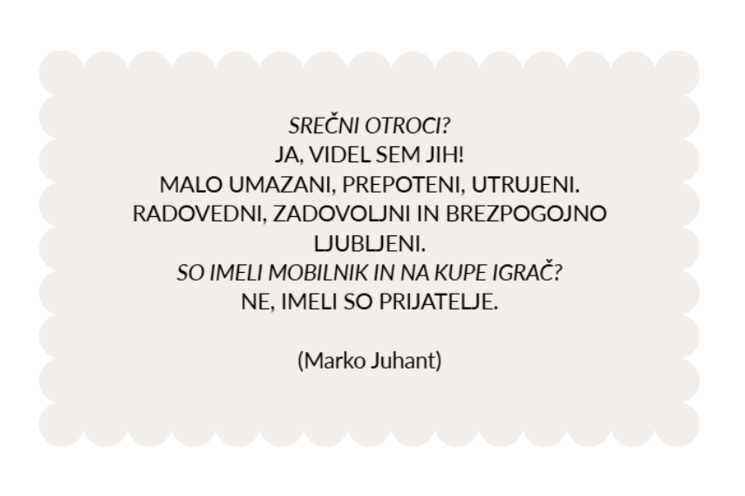

Spoštovani starši,

pred vami je Publikacija, kjer boste lahko našli osnovne informacije o naši organizaciji dela in delovanju našega vrtca.

Vrtec je prostor, kjer se dnevno srečujemo zaposleni, otroci in starši. Potrudimo se, da bomo vanj prihajali z veseljem in otrokom pri prehodu v vrtec pomagali s pozitivno naravnanostjo.
V vrtcu si želimo ustvariti pozitivno vzdušje, v katerem se bodo otroci čutili sprejete in varne. Kjer bodo uživali v igri z vrstniki ter srkali vsebine iz področja Kurikuluma.
V našem vrtcu postavljamo otroka v ospredje, razvijamo njegov potencial in se zavedamo pomembnosti vsakega posameznika.
Trudimo se, da otrokom zagotovimo optimalen razvoj na spoznavnem, čustvenem in
senzo-motoričnem področju.
Veliko časa posvečamo komunikaciji in dobrim odnosom, ki so pogoj za dobro počutje vseh nas, otrok, staršev in strokovnih delavcev vrtca.

Temeljni cilji predšolske vzgoje v vrtcih so opredeljeni v 4. členu Zakona o vrtcih.
Cilji predšolske vzgoje v vrtcih so:
- razvijanje sposobnosti razumevanja in sprejemanja sebe in drugih,
- razvijanje sposobnosti za dogovarjanje, upoštevanje različnosti in sodelovanje v skupinah,
- razvijanje sposobnosti prepoznavanja čustev in spodbujanja čustvenega doživljanja in izražanja,
- negovanje radovednosti, raziskovalnega duha, domišljije in intuicije ter razvijanje neodvisnega mišljenja,
- spodbujanje jezikovnega razvoja za učinkovito in ustvarjalno uporabo govora, kasneje pa tudi branja in pisanja,
- spodbujanje doživljanja umetniških del in umetniškega izražanja,
- posredovanje znanj z različnih področij znanosti in iz vsakodnevnega življenja,
- spodbujanje telesnega in gibalnega razvoja,
- razvijanje samostojnosti pri higienskih navadah in pri skrbi za zdravje.

Le z medsebojnim sodelovanjem bomo lahko vašim otrokom ponudili največ.
Vrtec ni nadomestilo za družino, je pa popestritev za otroke in dopolnilo družinski vzgoji.

Dobrodošli pri nas in veselimo se druženja z vami in vašim otrokom!

Pomočnica ravnatelja za vrtec
Špela Rus, univ. dipl. ped.

KAZALO
- PODATKI O VRTCU
- PREDSTAVITEV PROGRAMOV IN DEJAVNOSTI V VRTCU
- STROKOVNE SLUŽBE V OKVIRU VRTCA
- SODELOVANJE S STARŠI
- PRAVICE STARŠEV IN OTROK TER NAČIN ZAGOTAVLJANJA PRAVIC
- OBVEZNOSTI STARŠEV DO VRTCA
- SPLOŠNE INFORMACIJE

PODATKI O VRTCU
OŠ RADLJE OB DRAVI, ENOTA VRTEC RADLJE
Koroška cesta 17
2360 Radlje ob Dravi
e-naslov: vrtec@osradlje.si
spletna stran vrtca: http://www.vrtec.osradlje.si/

- ravnatelj: Dr. DAMJAN OSRAJNIK
tel: 02/88 79 575

- pomočnica ravnatelja za vrtec: Špela Rus, univ. dipl. pedag.
tel: 02-88-79-579
gsm: 051-442-263
e-naslov: spela.rus@osradlje.si
Uradne ure: pon. – pet.: 9.00 – 13.30 (po predhodnem dogovoru tudi drugače)

- tajništvo: Nataša Hedl
tel: 02-88-79-572; fax: 02-88-79-587
- računovodstvo: Mojca Kovačič
tel: 02-88-79-571
- knjigovodstvo: Mateja Kristan
tel: 02-88-79-585
URADNE URE uprave in računovodstva:
Pon. - pet: 7.30–14.00

V sestavo Vrtca Radlje ob Dravi sodijo enote:
- ENOTA VRTEC RADLJE OB DRAVI, Koroška cesta 15, 2360 RADLJE OB DRAVI
tel: 02-88-79-577
obratovalni čas enote: 5.30 -16.00

- ENOTA VRTEC VUHRED, Vuhred 148, 2365 VUHRED
tel: 02-88-71-501
obratovalni čas enote: 5.30 -16.00

- ENOTA VRTEC REMŠNIK, Remšnik 5, 2363 PODVELKA
Tel: 02-88-72-717
Obratovalni čas enote: 6.15 – 15.45

USTANOVITELJ ZAVODA:
OBČINA RADLJE OB DRAVI, Mariborska cesta 7, 2360 RADLJE OB DRAVI
tel: 02-88-79-630
KONTAKTNA OSEBA: /
spletna stran občine: http://www.obcina-radlje.si

PREDSTAVITEV PROGRAMOV IN DEJAVNOSTI V VRTCU
Strokovno podlago za delo v vrtcu predstavlja nacionalni dokument: Kurikulum za vrtce (2025) je nacionalni dokument, ki je bil sprejet 20. 2. 2025 na Strokovnem svetu RS za splošno izobraževanje in predstavlja strokovno podlago za delo v vrtcih. Prenovljen je bil na podlagi sprejetih Izhodišč za prenovo kurikuluma za vrtce (2022). Predhodnega Kurikuluma za vrtce (1999) konceptualno ne spreminja, temveč ga nadgrajuje. Je dokument, ki spoštuje tradicijo slovenskih vrtcev, hkrati pa z novejšimi teoretskimi pogledi na zgodnje otroštvo in iz njih izpeljanimi drugačnimi pristopi dopolnjuje, spreminja in nadgrajuje dosedanje delo v vrtcih. Izhodišče našega dela sta otrok in njegova družina.

Starši imate pravico izbirati programe predšolske vzgoje za svojega otroka v javnem oziroma zasebnem vrtcu.
Predšolska vzgoja oziroma posamezni programi potekajo v dveh starostnih obdobjih:
- I. starostno obdobje v starosti otrok od enajstega meseca starosti do tretjega leta.
- II. starostno obdobje v starosti otrok od tretjega leta do vstopa v šolo.
- Kombinirani oddelek otroci iz prvega in drugega starostnega obdobja.

Vzgojno-izobraževalno delo v našem vrtcu poteka v treh enotah, in sicer v enoti Radlje ob Dravi (devet oddelkov), v enoti Vuhred (trije oddelki) in v enoti Remšnik (en oddelek).

V vrtcu LETOS izvajamo le dnevni program.
- DNEVNI PROGRAM se izvaja od 6 do 9 ur dnevno.
Programi predšolske vzgoje so namenjeni otrokom od zaključka porodniškega dopusta staršev do vstopa v šolo in obsegajo vzgojo in izobraževanje, varstvo in prehrano otrok.
Vsebina programa je določena z LDN vrtca za posamezno šolsko leto.
Vzgojno-izobraževalno dejavnost v vrtcu opravljajo strokovno usposobljene diplomirane vzgojiteljice predšolskih otrok, vzgojiteljice predšolskih otrok in pomočnice vzgojiteljic za predšolske otroke.

Glede na dodatne vsebine pa izvajamo:
- OBOGATITVENE DEJAVNOSTI - ki sodijo v izvedbeni kurikulum vrtca in jih v vrtcu izvajamo občasno, daljši ali krajši čas, odvisno od izvedbenega kurikuluma in interesa otrok. Izvajajo ga strokovni delavci vrtca in z njim poglabljamo doseženo kakovost strokovnega dela v vrtcu. Obogatitvene dejavnosti niso plačljive in jih ponujamo v dopoldanskem, popoldanskem ali sobotnem času. O naboru obogatitvenih dejavnostih boste starši informirani v mesecu konec meseca septembra 2026. Z izvajanjem dejavnosti pričnemo z mesecem oktobrom 2026.

- DOPOLNILNE DEJAVNOSTI - Naš vrtec daje tudi možnost za izvajanje dopolnilnih programov za otroke v starosti od štirih do šestih let, ki obiskujejo vrtec. Programe organizirajo in izvajajo zunanji izvajalci glede na interes in pobudo staršev (dogovor s predstavniki Sveta staršev). Izvajajo se v prostorih vrtca, v prostorih športne hiše ali na prostem v popoldanskem času in so v celoti plačljivi.

O možnostih različnih dopolnilnih programih se dogovarjamo ob začetku šolskega leta. O časovnih terminih, trajanju, starostni omejitvi in vsebini posameznih programov boste starši pravočasno obveščeni (zloženke, letaki, oglasna deska, spletna stran, obvestila preko a-asistenta).

- IZVAJAMO TUDI - Športni program Mali sonček poteka v oddelkih prvega in drugega starostnega obdobja. Otroci v začetku leta prejmejo knjižico Mali sonček, kamor potem pridno lepimo sončke za opravljene različne gibalne aktivnosti. S tem otroke spodbujamo pri telesnem in gibalnem razvoju.

O vseh ostalih projektih, ki bodo potekali med šolskim letom, boste starši obveščeni na prvih roditeljskih sestankih preko obvestil, letakov, plakatov ter preko naše spletne strani.

- NADSTANDARDNI PROGRAM
Že vrsto let vodimo za vsakega otroka DNEVNIK OTROKA »Jaz v vrtcu« – prikaz dela in življenja v vrtcu in skupini, ki vsebuje 30 fotografij letno in zraven zapise otrok in strokovnih delavcev. Ker gre za nadstandardni program, je to plačljiva storitev (plačilo fotografij) in ni obvezna.

Po priporočilih Nacionalnega inštituta za javno zdravje v vrtcu umivamo zobke, zato je tudi to del nadstandardnega programa in je plačljiv, v kolikor starši soglašate.

Obe nadstandardni dejavnosti sta plačljivi ob predhodnem strinjanju staršev. Strošek (7€ za 3 zobne krtačke in zobno pasto) ter (10€ fotografije za dnevnik otroka + zaključna, skupinska fotografija) se obračuna ob prvi položnici plačila vrtca.

V letošnjem šolskem letu bodo v našem vrtcu opravljali obvezno praktično pedagoško delo tudi dijaki srednjih šol (smer predšolska vzgoja) ter Pedagoške fakultete Maribor, Ljubljana in Koper (smer predšolska vzgoja), ki bodo razporejeni v posamezne oddelke enot Radlje ob Dravi, Vuhred in Remšnik.

PODROČJA DEJAVNOSTI
Otroci so soustvarjalci življenja, igre in učenja v vrtcu. Njihove razvojne potrebe, interesi, spretnosti, veščine in sposobnosti so temelj za strokovno in kvalitetno delo v vrtcu. Pri vsakodnevnem delu z otroki se opiramo na nacionalni dokument: Kurikulum za vrtce (2025), ki temelji predvsem na procesnem in izkustvenem učenju z bogato ponudbo različnega materiala in didaktičnih igrač v kotičkih. Strokovni delavci v vrtcu pomagamo otrokom skozi različna področja dejavnosti (gibanje, jezik, družba, narava, umetnost in matematika) uresničevati njihove potrebe, interese in želje.
Otroci in strokovni delavci vrtca se spoznavamo, skupaj odkrivamo, rešujemo, ugibamo, preizkušamo, ustvarjamo, sanjarimo, raziskujemo, doživljamo, se igramo in se družimo.
Skozi vzgojno-izobraževalno delo se spontano prepleta igra otrok s strokovno pripravljenimi dejavnostmi v vrtcu in zunaj njega.

PREHRANA V VRTCU
Otroke navajamo na prehranjevalno kulturo in zdrave prehranjevalne navade. Jedilnike sestavljamo letnemu času primerno, pri čemer upoštevamo značilne sezonske jedi in živila. Naši jedilniki vključujejo veliko svežega sadja in zelenjave, naravnih začimb in zelišč, veliko žitaric in stročnic različnih vrst, ribe, mleko in mlečne izdelke ter različne vrste kruha, pri čemer se izogibamo predvsem izdelkom in zgoščevanju hrane iz bele moke.
Vse obroke za otroke enote Radlje pripravljamo v centralni kuhinji OŠ Radlje, v vrtcu pa imamo razdeljevalno kuhinjo. V enoti Vuhred imamo lastno kuhinjo, kjer pripravljamo vse obroke za predšolske otroke. Jedilnike, ki se vrstijo na krožnikih vaših otrok, imate možnost videti tudi na oglasnih deskah ali na naši spletni strani (http://www.vrtec.osradlje.si).
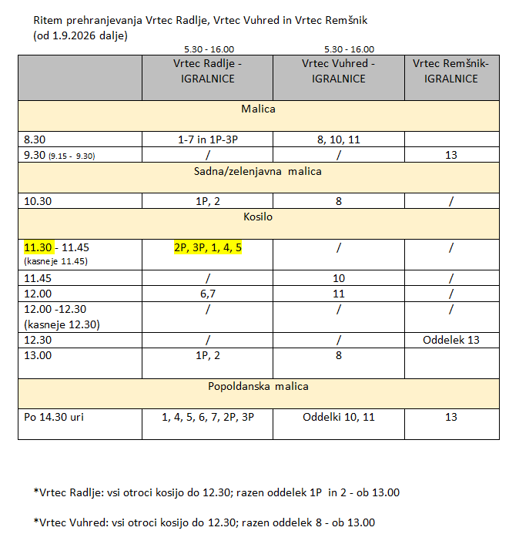
Prehranjevalni režim se spreminja glede na potrebe otrok, trenutno pa bo veljal režim, ki je zapisan v tabeli.
POČITEK V VRTCU
Zagotavljamo počitek v skladu z življenjskim ritmom in željami posameznega otroka ter nujnega dogovora s starši. Želimo si, da spanje ne bi bila stalnica v našem vrtcu, kar pomeni, da se poskušamo individualno uglasiti s posameznim otrokom in njegovim družinskim ritmom. Vsi otroci gredo po kosilu počivat (v starejših skupinah ne gredo na ležalnike), po krajšem umirjanju, pa vstanejo in tem otrokom nudimo druge mirne dejavnosti, ki mu omogočajo drugačno možnost bivanja v vrtcu (aktivni počitek, obisk v drugi igralnici, individualne igre v kotičkih, poslušanje glasbe, igra v kotičku, igre na igrišču vrtca …). Otroci, ki v tem času zaspijo, to spanje tudi potrebujejo in jih zato pustimo spati. V prvem starostnem obdobju se navadno počitek spremeni v spanec. Večji, ko so otroci, manj spanja potrebujejo.

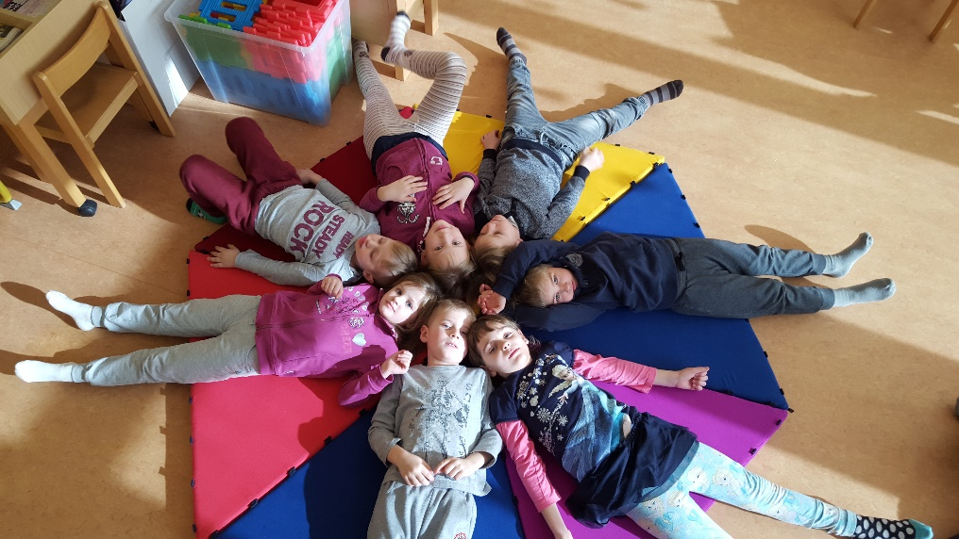

STROKOVNE SLUŽBE V OKVIRU VRTCA
- SVETOVALNA SLUŽBA V VRTCU
Temeljni cilj svetovalne službe v vrtcu je omogočiti in podpreti optimalni razvoj vsakega otroka ne glede na spol, socialno in kulturno poreklo, veroizpoved, narodno pripadnost ter telesno in duševno konstitucijo.
V okviru svetovalnega dela se svetovalna služba vključuje v kompleksno reševanje pedagoških, psiholoških, socialnih in tudi organizacijskih vprašanj v vrtcu.
Najpogostejše teme, o katerih se lahko starši pogovarjate s svetovalno delavko:
• priprava in posvetovanje ob vključitvi otroka v vrtec, pri prehodu iz enega oddelka v drugi oddelek in pri prehodu v šolo;
• posvetovanje o vzgoji in otrokovem razvoju;
• posvetovanje ob kritičnih situacijah v družini (rojstvo, razveza, ločitev, selitev, smrt, odvisnost in druge stiske, s katerimi se srečujete kot starši);
• pomoč otrokom v podporo in spodbudo za njihov najboljši možen razvoj;
• pomoč otrokom s težavami v prilagajanju in sodelovanju v skupini;
• pomoč pri reševanju socialno-ekonomske stiske v družini;
• razumevanje in pomoč pri odpravljanju otrokovih razvojnih, čustvenih in vedenjskih težav (hranjenje, spanje, močenje postelje, agresivnost, samozadovoljevanje …);
• svetovanje o možni pomoči otroku s posebnimi potrebami in motnjami v razvoju.
V kolikor je potrebno, svetovalna delavka v soglasju z vami pri svojem delu sodeluje tudi z drugimi strokovnimi institucijami (CSD, ZD, dispanzer za otroke z motnjami v razvoju, policija, sodišče …).
Pri svojem delu se ravna po načelu prostovoljnosti, skupnega dogovora in zaupnosti podatkov v dobrobit otroka in družine.

SODELOVANJE S STARŠI
Sodelovanje z vami je eden izmed najpomembnejših vidikov kakovosti predšolske vzgoje, saj ravno naše vzajemno povezovanje in sodelovanje prispeva k ustreznemu dopolnjevanju družinske in institucionalne vzgoje.

Pri odnosu med vrtcem in starši je zelo pomembna delitev odgovornosti različnih pristojnosti. Vrtec vam nudi storitve, ne posega pa v vašo sfero zasebnosti. Tako moramo v vrtcu spoštovati kulturo, identiteto, svetovni nazor, vrednote, prepričanja, navade in običaje otrokovih staršev, starši pa morate upoštevati meje svojega soodločanja in ne posegate v strokovnost vrtca kot institucije.
Starši imate pravico sodelovati pri načrtovanju življenja in dela v vrtcu oziroma oddelku. Še posebej je pomembno, da imate možnost do postopnega uvajanja otroka v vrtec.
Na voljo vam je publikacija o vrtcu, ki vključuje vse informacije v skladu z Zakonom o vrtcih in ustreznimi pravilniki ter podzakonskimi akti. Oglasne deske pred igralnicami, kotički za starše in vrtčevska spletna stran pa so namenjeni stalnemu obveščanju o tem, katere dejavnosti potekajo, kako poteka delo v vrtcu ipd.

V vrtcu deluje SVET STARŠEV, ki je sestavljen in predstavnikov staršev posameznih oddelkov in ga izvolite na prvem roditeljskem sestanku.
Preko sveta staršev lahko vplivate na način življenja in dela v vrtcu, ga sooblikujete ter tako ob strokovni avtonomiji vrtca vplivate tudi na raven kakovosti predšolske vzgoje v skladu z nacionalnim dokumentom: Kurikulumom za vrtce (2025).
Kot posamezni predstavnik staršev ne zastopate le lastnih starševskih interesov, temveč ste se dolžni povezovati z vsemi starši v oddelku in njihove pobude ter predloge prenašati naprej.
Podatke o imenu posameznega predstavnika staršev in njihove e-naslove pa lahko dobite pri posamezni vzgojiteljici ali pri pomočnici ravnateljice za vrtec.

Formalne oblike sodelovanja:
- Roditeljski sestanki
- Sestanki Sveta staršev
- Sestanki Sveta zavoda
- Individualni pogovori o otroku
- Tematska predavanja za starše
- Svetovalni pogovor s svetovalno delavko
Neformalne oblike sodelovanja:
- kratke vsakodnevne sprotne informacije o otroku,
- prisotnost staršev ob otroku v oddelku pri postopnem uvajanju otroka v vrtec,
- vključevanje staršev v različne načrtovane dejavnosti v oddelku (predstavitev poklica, hobija, dnevi odprtih vrat …),
- kotiček za starše (pisne informacije za starše),
- neformalna skupinska druženja (pikniki, dan za mamice, dan za babice in dedke, čistilne akcije, pohodi …),
- strokovna predavanja z zunanjimi strokovnjaki, ki bodo izvedena po dogovorjenih temah (povezovanje z osnovno šolo),
- druge oblike sodelovanja (ankete, prireditve, akcije …).

PRAVICE STARŠEV IN OTROK TER NAČIN ZAGOTAVLJANJA PRAVIC
Naš vrtec je institucija, ki skrbi za uresničevanje temeljnih otrokovih pravic, ki izhajajo iz Konvencije o otrokovih pravicah. To izhaja iz otrokovih potreb in utemeljuje posebno skrb za otroka. Poudarja koristi otroka in izraža prepričanje, da otrok potrebuje za svoj razvoj ustrezno kakovostno okolje. V naši demokratični državi zastopajo otrokove pravice starši oziroma njihovi zakoniti zastopniki.
Otrokom, vključenim v javne vrtce, zagotavlja država možnost za optimalen razvoj ne glede na spol, socialno in kulturno poreklo, veroizpoved, narodno pripadnost, telesno in duševno konstitucijo …

PRAVICE STARŠEV
Starši imate pravico:
- do vpogleda v programe predšolske vzgoje,
- do obveščenosti o življenju in delu v vrtcu,
- do zaščite zasebnosti, s poudarkom na varstvu osebnih podatkov,
- do sodelovanja pri načrtovanju ter organiziranju življenja in dela v vrtcu in oddelku, kar vam mora vrtec formalno tudi omogočati. Pri tem morate upoštevati meje svojega soodločanja in ne smete posegati v strokovno avtonomnost vrtca,
- do postopnega uvajanja otroka v vrtec, do sprotne izmenjave informacij in poglobljenega razgovora o otroku.
PRAVICE OTROK
Otrokom zagotavljamo varno, zdravo, razumevajoče in spodbudno okolje za njegov telesni, duševni in socialni razvoj na osnovi pozitivnih čustev ter spoznavnih in socialnih izkušenj za popolno zaupanje vase. Optimalen razvoj posameznega otroka vključuje možnost poglobljenega razvoja na določenem področju. Uresničevanje zahteve po enakih možnostih ni mogoče brez upoštevanja razlik in pravice do izbire in drugačnosti, ki jo omogoča organizacija življenja in dela v vrtcu. Pri otrocih je to povezano z vzgojo za strpnost, solidarnost in odgovornost ter s postopnim razvijanjem kritičnega duha, osebnih odločitev ter avtonomne presoje.

OBVEZNOSTI STARŠEV DO VRTCA
Starši s svojim ravnanjem, vedenjem in delom pomembno prispevate h kvaliteti programa in ugleda našega vrtca. Želimo in pričakujemo, da se zanimate za otrokov razvoj, sodelujete s strokovnimi delavkami vrtca in se po svojih možnostih vključujte v različne oblike sodelovanja.

VARNOST V VRTCU
Starši ste dolžni skrbeti za otrokovo varnost ob prihodu in odhodu iz vrtca oziroma morate v vaši odsotnosti zagotoviti spremstvo otroka na poti v vrtec in iz vrtca z osebo, staro najmanj 14 let, za kar je potrebno vaše pisno soglasje. Otroka dnevno osebno predate strokovni delavki vrtca v posamezni oddelek.

POSLOVALNI ČAS VRTCA
Dolžni ste upoštevati poslovalni čas vrtca. O morebitnem varstvu izven poslovalnega časa se dogovarjajte individualno z vodstvom vrtca.
V okviru poslovnega časa je otrok lahko v vrtcu prisoten največ do devet ur dnevno. V primeru daljše prisotnosti je potrebno oddati posebno vlogo in razlog, zakaj je otrok v vrtcu več kot devet ur

SODELOVANJE Z NAMI
Priporočamo vam, da upoštevate dogovore, sprejete na roditeljskih sestankih in strokovne nasvete vzgojiteljic pri individualnih pogovornih urah, ki vam bodo predvsem v oporo pri vzgoji vašega otroka in zagotavljanju njegovega zdravega psihofizičnega razvoja. Veseli bomo medsebojnega sodelovanja.

ODSOTNOST OTROKA
Za čas, ko je otrok odsoten in ne obiskuje vrtca, se cena programa zniža le za delež stroškov neporabljenih živil. Tako znižana cena je podlaga za plačilo staršev in plačilo razlike med ceno programa in plačilom staršev, ki ga krije lokalna skupnost zavezanka. Če je odsotnost več kot enomesečna, lahko starši ob predložitvi zdravniškega potrdila uveljavljate oprostitev plačila.

BOLEZEN OTROKA
Bolnega otroka ne vključujte v vrtec. Morebitna obolenja otroka (predvsem nalezljiva) ste dolžni sporočiti vzgojiteljici vašega otroka oziroma vodstvu vrtca zaradi varovalnih ukrepov in zaščite drugih otrok v vrtcu.

OBLEKA IN OBUTEV
Otroka oblecite primerno za igro in dejavnosti v vrtcu ter zunaj njega. Priporočljivo je, da ima v vrtcu rezervna oblačila, ki jih shranite v njegovi garderobi, in gumijaste škornje. Priporočamo cicibanove copate, ki ne drsijo, saj s tem zmanjšujemo možnost poškodb v vrtcu (umivalnica, telovadnica, hodniki …).
Nakit (zapestnice, verižice, viseči uhani …) v času otrokovega bivanja v vrtcu ni dovoljen zaradi morebitnih nepotrebnih poškodb.

IGRAČE V VRTCU
Otrok lahko v vrtec prinaša igrače od doma, vendar v dogovoru s svojo vzgojiteljico. Za izgubljene ali poškodovane predmete in igrače, ki jih otrok prinese v vrtec, ne odgovarjamo.

OSEBNI PODATKI
Starši ste dolžni vodstvu vrtca posredovati natančne in verodostojne osebne podatke zaradi nujnega in hitrega pretoka informacij med vrtcem in domom, prav tako ste dolžni sproti ažurirati potrebne osebne podatke, ki jih potrebujemo za nemoteno delo z vašim otrokom v vrtcu (telefon, sprememba bivališča, sprememba programa, rojstvo drugega otroka …).

POGODBA MED STARŠI IN VRTCEM
S pogodbo o določitvi medsebojnih pravic in obveznosti vrtec skupaj s starši določa obseg medsebojnih pravic in obveznosti, kot izhaja iz veljavne zakonodaje, ki ureja področje predšolske vzgoje v javnih vrtcih z namenom, da se v enaki meri zagotovi izpolnitev interesov obeh pogodbenih strank.

SPLOŠNE INFORMACIJE
ZDRAVNIŠKI PREGLED
Pred vključitvijo v vrtec mora otrok opraviti pregled pri pediatru. Otrok v oddelek ne more, če nima zdravniškega potrdila, ki ga oddate pri pomočnici ravnatelja za vrtec ali strokovnim delavcem v oddelku.

VPIS OTROKA
Vpis za 1. september poteka predvidoma v pomladanskem času (marec).
Otroka lahko vpišete osebno v Vrtcu Radlje ob Dravi ali preko interneta na naši spletni strani (http://www.vrtec.osradlje.si).
Vse informacije o vpisu otroka v vrtec dobite tudi v pisarni vodstva vrtca.
Starši lahko tudi med letom vpišete otroka v vrtec, če so v vrtcu prosta mesta. Vpis je mogoč največ 30 dni pred vključitvijo v razporejeni oddelek.
Morebitna prosta mesta v posameznih oddelkih v obeh enotah so med šolskim letom objavljena tudi na spletni strani Ministrstva za šolstvo in šport: http://mss.gov.si (portal Ministrstva za šolstvo in šport).

POSTOPNO UVAJANJE OTROKA
Ob vstopu otroka v vrtec imate starši možnost oziroma pravico do postopnega uvajanja otroka v vrtec tako, da se skupaj z njim postopoma navajate na življenje v vrtcu, na nove ljudi in novo okolje. Čas uvajanja otroka v vrtec ni točno določen, temveč je odvisen od prilagodljivosti posameznega otroka, njegove starosti, pripravljenosti na vstop v vrtec in doživljanja cele družine ob uvajanju.
Staršem priporočamo:
- Da otroka že prej pripravljate na to, da gre v vrtec in to s pozitivno energijo, ker otrok čuti energijo, ki jo mi kot starši nosimo.
- Da že na začetku uvajamo neko rutino in sistem, ki se ga držimo, ker to otroku daje občutek varnosti.
- Uvajanje naj bo postopno in prilagojeno individualnemu otroku. Pomembno je, da otrok zazna, da se starši vračajo v novo okolje ponj. Cilj uvajanja ni to, da so starši z otrokom ves čas v oddelku, temveč da odhajajo in prihajajo nazaj v oddelek.
- Že na začetku opozorite strokovni delavki oddelka, če gre za kakšno posebnost pri otroku.
- Ob svojih dilemah se pogovorite s strokovno delavko in skušajte sproti dobiti odgovore na svoja vprašanja.
- Otrok naj s sabo prinese kakšno ljubkovalno igračo ali predmet, ki ga bo spominjal na dom.

IZPIS OTROKA
Izpis otroka iz vrtca je na željo staršev možen vse leto, odpovedni rok je 30 dni. Dokument Izpisnico za otroka dobite v pisarni vodstva vrtca ali na naši spletni strani in je nujen dokument ob izpisu otroka iz vrtca. Izpisanemu otroku v vrtcu ne moremo več nuditi prostega mesta v oddelku oziroma v enoti, v katero je bil vpisan ali vključen, v kolikor ob ponovnem vpisu v oddelku ni več prostih mest.

VLOGA ZA ZNIŽANO PLAČILO VRTCA
Obrazec vloge (Vloga za uveljavljanje pravic iz javnih sredstev), ki ga lahko natisnete, je objavljen na spodnji spletni strani: http://www.mddsz.gov.si/si/uveljavljanje_pravic/nova_socialna_zakonodaja/znizano_placilo_vrtca/ .

DOLOČITEV PLAČILA CENE PROGRAMA
Sistem določitve plačil staršev za programe vrtcev določata Zakon o vrtcih in Pravilnik o plačilih staršev za programe v vrtcih. Starši, ki ne uveljavljate pravice za znižano plačilo vrtca, plačate 77 % cene programa, saj 23 % cene programa sofinancira domicilna občina. Plačilo staršev določi občina na podlagi lestvice, ki starše razporeja v plačilne razrede. Cene in informativni izračun lahko najdete na naši spletni strani.

DVA ALI VEČ OTROK V VRTCU
Plačilo staršev za vrtec se določi v skladu z zakonom (32. člen Zakona o vrtcih), ki ureja uveljavljanje pravic iz javnih sredstev. Starši, ki imajo v vrtec hkrati vključena dva otroka, so plačila za mlajšega otroka oproščeni. Starši so oproščeni plačila za vrtec tudi za tretjega in vsakega nadaljnjega otroka iz iste družine, ne glede na to, ali je v vrtec vključen hkrati s svojim sorojencem. Plačilo staršev za vrtec v višini znižanega plačila vrtcem zagotavlja državni proračun.
Ne glede na določbo tega člena plačujejo starši, ki niso zavezanci za dohodnino v Republiki Sloveniji, polno ceno programa v katerega je otrok vključen.

POLETNA ODSOTNOST IN OSTALE REZERVACIJE
Starši, ki želite za svojega otroka ob enomesečni ali dvomesečni odsotnosti v času poletnih počitnic ali v katerem drugem obdobju rezervirati mesto v vrtcu, plačate za posamezni mesec, ko je otrok odsoten, 30 % vam določenega zneska plačila. V nasprotnem primeru lahko za ta čas otroka izpišete iz vrtca, vendar je pri ponovnem vpisu otrok vključen v vrtec kot novinec glede na razpoložljive kapacitete. Obvezno je potrebno oddati izjavo za koriščenje rezervacije en mesec pred koriščenjem.

PLAČILO STARŠEV
Starši ste dolžni redno plačevati ceno programa za vrtec, ki jo določi lokalna skupnost na podlagi Pravilnika o plačilih staršev, račun pa izstavi OŠ Radlje ob Dravi.
Če iz evidence plačil staršev izhaja, da so obveznosti plačila cene programa neporavnane več kot mesec dni od zapadlosti, vam vrtec pošlje pisni opomin za plačilo. V njem določi rok za poravnavo zapadlih neporavnanih obveznosti, ki ne sme biti krajši od osmih dni in ne daljši od dveh mesecev. V njem je tudi opozorilo, da se v primeru, če obveznost ni poravnana v navedenem roku, pred pristojnim sodiščem začne postopek za izterjavo neporavnanih obveznosti.
Za vse nejasnosti ali druge dodatne informacije se lahko obrnete na vodstvo vrtca oziroma knjigovodstvo.

PUBLIKACIJA VRTCA
2026/2027

Izdajatelj in založnik:
OŠ RADLJE OB DRAVI

Za izdajatelja:
dr. Damjan Osrajnik, ravnatelj OŠ

Oblikovala in besedilo uredila:
Špela Rus, univ. dipl. pedagoginja

Jezikovni pregled:
/

Oblikovanje naslovnice:
Boštjan Ledinek, prof. rač. in mat.

Pomočnica ravnatelja za vrtec:
Špela Rus

